**4.2光的反射定律**

**教学目标**

【知识与能力】

1.知道什么是光的反射现象。

2.理解光的反射定律，能应用反射定律解决一些简单的问题。

3.知道在反射现象中，光路是可逆的。

4.知道镜面反射和漫反射，并能用来解释一些简单现象。

【过程与方法】

经历探究“光的反射定律”,用实验的方法获得反射光线、入射光线跟法线位置的关系,测量反射光线与法线、入射光线与法线的夹角,总结探究的结论,获得比较全面的体验。

【情感态度价值观】

1.在探究“光的反射定律”过程中培养学生的科学态度。

2.密切联系实际,提高科学技术应用于日常生活和社会的意识。

**教学重难点**

【教学重点】

光的反射定律及其探究过程。

【教学难点】

镜面反射和漫反射。

**课前准备**

光的反射定律演说明: 学科网(www.zxxk.com)--教育资源门户，提供试卷、教案、课件、论文、素材及各类教学资源下载，还有大量而丰富的教学相关资讯！示器。

**教学过程**

一、新课引入

教师提问：光源发出的光进入了人眼，人便看见了光源，那么人为什么能看见不发光的物体？是因为物体反射的光进入了我们的眼睛。指出，光遇到任何物体都会发生反射。从而引出课题。

二、新课教学

（一）光的反射现象

实验器材：激光笔，平面镜

演示：光射到平面镜上的反射现象

概括：光射到物体表面上时，一部分光被反射回去的现叫光的反射。那么光在反射时遵守什么样的规律呢？

（二）有关的几个物理名称

教师边演示边画图，并强调平面镜的光学符号的画法

1.一“点”：入射点*O*

2.三“线”

　　　入射光线*AO*（强调：字母顺序，画实线，箭头及方向）

　　　反射光线*OB*　（同上）

　　　法线*ON*过入射点与镜面垂直的直线（画虚线）

3.两“角”入射角*I*：入射光线与法线的夹角

　 反射角*r*：反射光线与法线的夹角

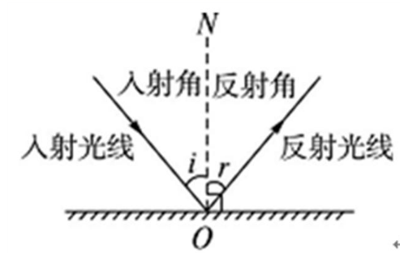

（三）光的反射定律

1.学生实验，学生自己动手操作，引导学生观察、分析、归纳实验现象和结论

实验器材：激光笔，平面镜，可以中间折叠的硬纸板，直尺，量角器，笔

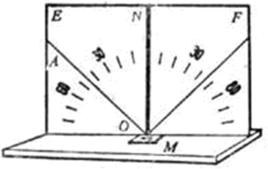

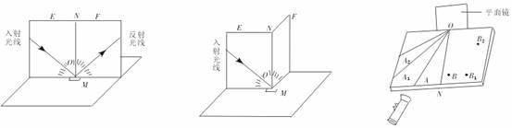

①当*E、F*屏在同一平面上时，可看到入射光和反射光，不在同一平面时，不能同时看到入射光和反射光，引导学生此现象说明：“同平面”。

②让学生观察：反射光、入射光和法线的位置关系。引导学生分析此现象说明：“居两侧”。

③让学生根据现象和测量填充表格，引导学生发现现象规律：入射角增大时，反射角也增大；反之亦然。反射角总等于入射角，即“角相等”。

2.概括出光的反射定律：在反射现象中，反射光线与入射光线、法线在同一平面内，反射光线和入射光线分居法线的两侧，反射角等于入射角。

可以概括为九个字：同平面、居两侧、角相等**。**

3.引申：只能说反射角等于入射角，法线既是镜面的垂线，又是反射光线与入射光线的夹角的角平分线

（四）光路的可逆性

让光逆着反射光的方向射向镜面，那么它被反射后会逆着原来入射光线的方向射出。(路可逆)

（五）光的反射类型：

1.分析两图说明特点：

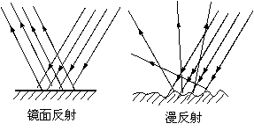

镜面反射：①反射面平滑②入射光平行，则反射光平行。

漫反射：①反射面粗糙②入射光平行，反射光向各个方向。

2.强调二者都遵行光的反射定律（遵定律），并且正是由于漫反射使我们能够在不同方向看到本身不发光的物体。

3.列举日常生活中两种反射的事例，并加以解释。

（1）黑板反光

这是因为光射到黑板和粉笔字上都要发生光的反射。黑板上“反光”部分发生镜面反射，粉笔字上发生漫反射，这两部分反射光同时射入眼睛时，由于“反光”部分耀眼的反射光比漫反射的光强，对眼睛的刺激强烈，所以黑板“反光”时粉笔字反而变得看不清楚。为了保护同学的眼睛，改变这种现状的建议是：改变同学的座位位置，或改变黑板的角度，用不反光材料做黑板。

（2）雨后夜晚走路

迎着灯光走，亮的是水坑暗的是地；背着月光走，亮的是地，暗的是水。

小结

引导学生小结知识要点：

1.光线传播到两种不同物质界面时，发生反射现象。

2.反射定律：反射光线，入射光线和法线在同一平面；反射光线和入射光线分居在法线的两侧：反射角等于入射角。

3.光的反射分两种：镜面反射和漫反射。

4.光路可逆

**板书设计**

第二节 光的反射

一、光的反射现象

二、光的反射定律

1.反射光线、入射光线和法线在同一平面。（同平面）

2.反射光线和入射光线分居在法线两侧。（居两侧）

3.反射角等于入射角。（角相等）

三、反射时光路可逆（路可逆）

四、镜面反射和漫反射

1.镜面反射：光滑镜面的反射叫镜面反射。

2.漫反射：平行光射到凹凸不平的平面上，反射光向着不同方向的反射叫漫反射。

3.镜面反射和漫反射都遵循光的反射定律。（遵定律）